Аптечка первой помощи
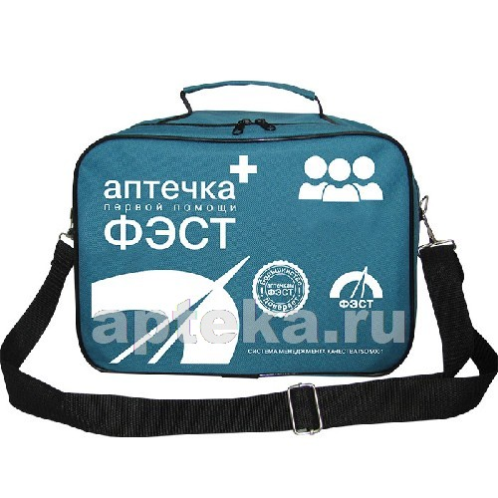

Показания
для оказания первой помощи работникам на производственных участках и в рабочих кабинетах.

Состав
1 Жгут кровоостанавливающий 1 шт.
2 Бинт марлевый медицинский нестерильный 5 м х 5 см 1 шт.
3 Бинт марлевый медицинский нестерильный 5 м х 10 см 1 шт.
4 Бинт марлевый медицинский нестерильный 7 м х 14 см 1 шт.
5 Бинт марлевый медицинский стерильный 5 м х 7 см 1 шт.
6 Бинт марлевый медицинский стерильный 5 м х 10 см 2 шт.
7 Бинт марлевый медицинский стерильный 7 м х 14 см 2 шт.
8 Пакет перевязочный медицинский индивидуальный стерильный с герметичной оболочкой или пакет перевязочный медицинский первой помощи с одной подушечкой стерильный 1 шт.
9 Салфетки марлевые медицинские стерильные, не менее 16 х14 см №10 1 уп.
10 Лейкопластырь бактерицидный, не менее 4 см х 10 см 2 шт.
11 Лейкопластырь бактерицидный, не менее 1,9 см х 7,2 см 10 шт.
12 Лейкопластырь рулонный, не менее 1 см х 250 см 1 шт.
13 Устройство для проведения искусственного дыхания “Рот-Устройство-Рот” 1 шт.
14 Ножницы для разрезания повязок по Листеру 1 шт.
15 Салфетки антисептические стерильные спиртовые 5 шт.
16 Перчатки медицинские нестерильные 2 пары
17 Маска медицинская нестерильная 2 шт.
18 Покрывало спасательное 1 шт.
19 Английские булавки 3 шт.
20 Рекомендации с пиктограммами по использованию изделий медицинского назначения 1 шт.
21 Блокнот отрывной для записей 1 шт.
22 Авторучка 1 шт.

Описание
АПТЕЧКА ДЛЯ ОКАЗАНИЯ ПЕРВОЙ ПОМОЩИ РАБОТНИКАМ - "ФЭСТ" (футляр-сумка 0370)
Аптечка изготовлена в соответствии с приказом Минздравсоцразвития РФ от 5.03.2011 № 169н ТУ 9398-129-10973749-2015Аптечка работника – переносная.
Переносные аптечки могут использоваться в тех случаях, когда необходимо развернуть мобильный медпункт или когда нет возможности организовать стационарное место для оказания медицинской помощи. Достоинства – широкий ассортимент медикаментов. Мягкая сумка или футляр из полистирола надежно защищает лекарства от влияния внешних факторов, что способствует их сохранности. Мягкий футляр-сумка, размеры: 285 х 230 х 145 мм

